

1. Μπορείς να συμπληρώσεις τα κενά στις παρακάτω προτάσεις;
Όνομα: ___________
Επώνυμο:_________
Hμ/νία:___________
Βαθμός: __ /100

α. Η Ελλάδα είναι χώρα _________ και έχει λίγες ____________ .
β. Η οροσειρά της ____________ χωρίζει την ηπειρωτική Ελλάδα σε Ανατολική
και Δυτική.
γ. Η οροσειρά της ___________ αποτελεί φυσικό σύνορο της χώρας μας με τη
Βουλγαρία.
δ. Το ψηλότερο βουνό της Ελλάδας είναι ο ____________ .
ε. Η μεγαλύτερη πεδιάδα της Ελλάδας είναι η πεδιάδα __________________ .
(20 βαθμοί)
2. Μπορείς να υποδείξεις τις σωστές προτάσεις☑;

❑ Η Ελλάδα χαρακτηρίζεται ως ορεινή χώρα.
❑ Η Ήπειρος είναι πεδινή περιοχή.
❑ Η κοιλάδα των Τεμπών διαρρέεται από τον Πηνειό.
❑ Οι περισσότερες μεγάλες πόλεις βρίσκονται σε ορεινές περιοχές.
❑ Οι ορεινές περιοχές καταλαμβάνουν το 80% του εδάφους.
(20 βαθμοί)
3. Μπορείς να κάνεις την παρακάτω αντιστοίχιση;

ΟΡΟΣ |  | ΟΡΟΣΕΙΡΑ
Παπίκιο | ●
Γράμμος | ●
Γκιώνα | ●  | Πίνδος
Όρβηλος | ●
Παρνασσός | ●  | Ροδόπη
Φαλακρό | ●
Σμόλικας | ●

(20 βαθμοί)
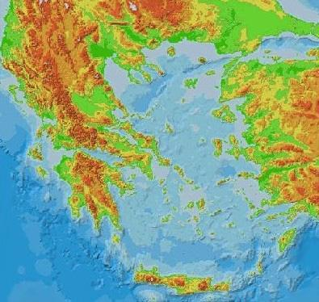

4. Μπορείς να συμπληρώσεις με ένα  την κατάλληλη στήλη του πίνακα και να γράψεις το γεωγραφικό διαμέρισμα που ανήκει;

ΟΝΟΜΑ | ΒΟΥΝΟ | ΠΕΔΙΑΔΑ | ΚΟΙΛΑΔΑ | ΓΕΩΓΡΑΦΙΚΟ ΔΙΑΜΕΡΙΣΜΑ
Ευρώτα
Σμόλικας
Τεμπών
Βέρμιο
Αλφειού
Θεσσαλίας
Έβρου
Σερρών
Παρνασσός
Αίνος
Λευκά Όρη
(20 βαθμοί)

5.Παρατηρώντας το χάρτη διαπιστώνουμε ότι οι περισσότεροι Έλληνες ζουν στις πεδιάδες παρά στα βουνά. Γιατί συμβαίνει αυτό;

................................................................................................................................................................................................................................................................................................................................................................................................................................................................................................................................................................................................................................................................................................................................................................................................................................................................................................................................................................................................................................................................................................................................................................................................................................................................................................................................................................................................................................................................................................................................................................................................................................................................................................................................................................................................................................................................................................................................................................................................
(20 βαθμοί)

ΔΑΣΚΑΛΟΣ:
ΦΩΤΗΣ ΣΤΑΜΟΣ

